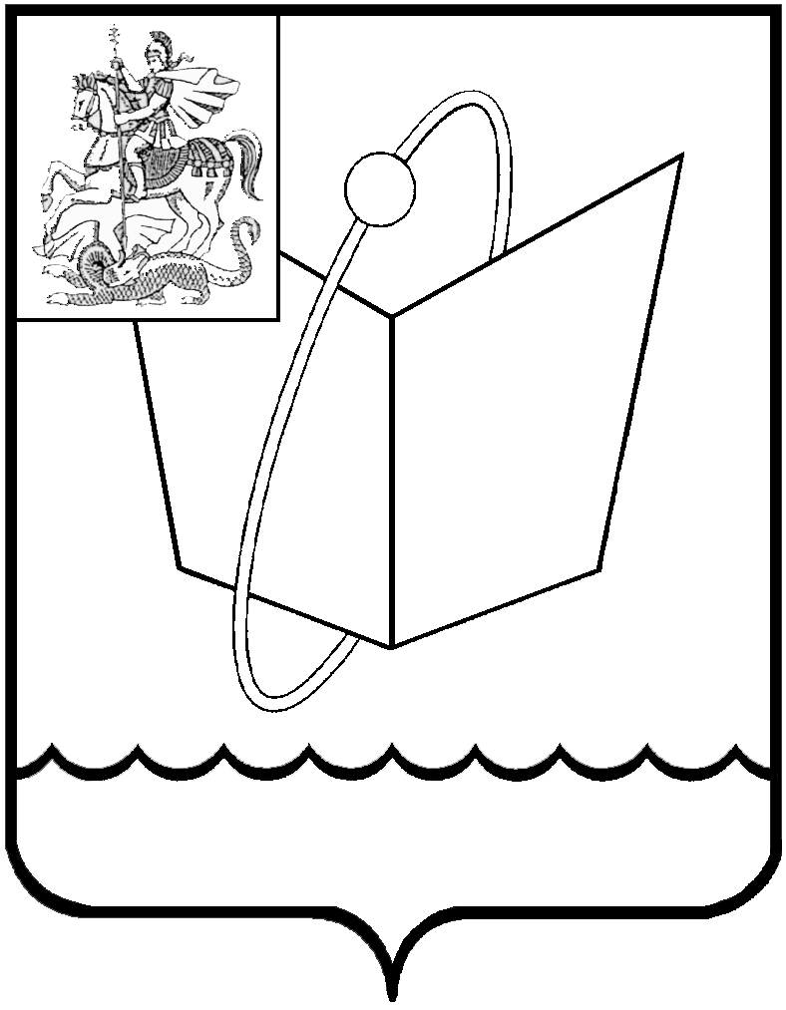
Российская Федерация

Московская область

Совет депутатов

городского округа Фрязино

РЕШЕНИЕ

от 17.10.2025 № 25/3

Об утверждении составов
постоянных депутатских
комиссий Совета депутатов
городского округа Фрязино

В соответствии с пунктом 10 статьи 22 Устава городского округа Фрязино, Московской области, статьей 5 Регламента Совета депутатов городского округа Фрязино
Совет депутатов городского округа Фрязино р е ш и л:
1. Утвердить составы постоянных депутатских комиссий Совета депутатов городского округа Фрязино
№  п/п | Наименование комиссии | Ф.И.О. депутата
1 | Комиссия по бюджету, налогам и финансам | Коновалова И.Н.  Корчагина Н.С.  Панас А.И.  Зак С.М.  Киреева А.А.  Шмидская М.В.  Романова Е.В.  Сулимова О.А.
2 | Комиссия по экономическому развитию, муниципальной собственности, землепользованию | Шергин А.С.  Данилова И.А.  Коночев А.Н.  Григорьева Т.Ю.  Шмидская М.В.  Бутиков С.А.
3 | Комиссия по местному  самоуправлению, взаимодействию со  средствами массовой информации, общественными организациями и правоохранительной деятельности | Шергин А.С.  Коночев А.Н.  Смирнова Д.С.  Какушкин И.А.  Коновалова П.А.
4 | Комиссия по социальным вопросам, труду и занятости населения | Данилова И.А.  Жигулин В.В.  Бутиков С.А.  Папулов П.С.  Смирнова Д.С.  Романова Е.В.  Коновалова П.А.
5 | Комиссия по жилищно-коммунальному хозяйству, транспорту и связи, охране окружающей среды | Мосевнин В.А.  Бутикова С.А.  Жигулин В.В.  Папулов П.С.  Федотов В.В.  Киреева А.А.
6 | Комиссия по вопросам архитектуры, градостроительства и благоустройству | Жигулин В.В.  Коночев А.Н.  Романова Е.В.  Панас А.И.  Мосевнин В.А.

2. Признать утратившим силу решение Совета депутатов города Фрязино от 27.10.2020 № 12/2 «Об утверждении состава постоянных депутатских комиссий Совета депутатов городского округа Фрязино».
3.Опубликовать настоящее решение на официальном сайте органов местного самоуправления муниципального образования городской округ Фрязино Московской области в информационно-телекоммуникационной сети Интернет.
4. Контроль за выполнением настоящего решения оставляю за собой.

Председатель Совета депутатов П.А.Коновалова

